国家变压器质量监督检验中心交通图
地址：沈阳市沈北新区虎石台南大街18号 邮编：110122
联系电话：024-89874449-8202 024-89872527 13080723789
联系人：尹玉玲
注：送货时间为周一～周五的早8:20～16:30，其他时间送货须提前电话预约。

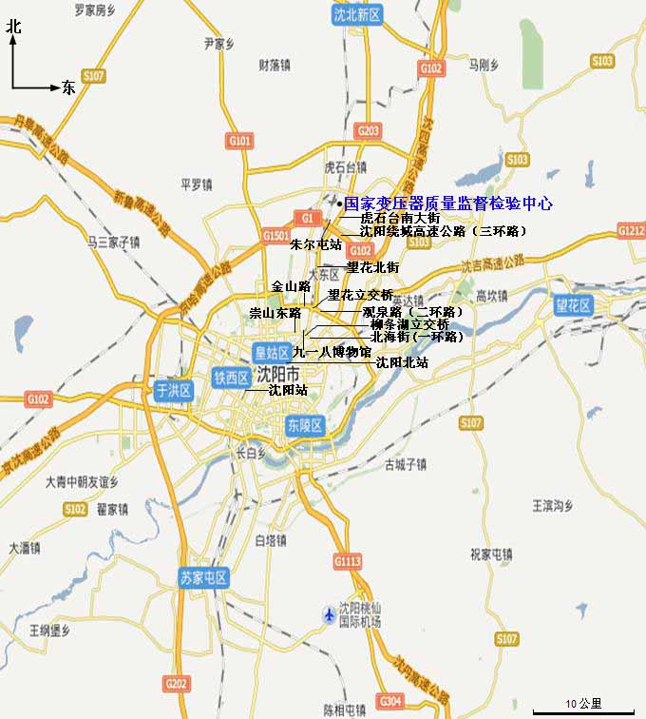

公交车：
①沈阳北站：步行乘坐325路→三零一站下，北行约490m左转。
②沈阳站：北行沿胜利北街至北二马路东面步行120米→399路→三零一站下，北行约490m左转。
③桃仙机场：机场大巴→马路湾→328路（202医院附近）→三零一站下，北行约490m左转。

